

岩教研〔2019〕214号

关于公布2019年龙岩市基础教育
教学研究课题立项结果的通知

各县（市、区）教师进修学校，市直中小学、幼儿园：
经评审，批准立项2019年龙岩市基础教育教学研究课题128项，现将立项结果予以公布（名单见附件1），并将课题研究有关事宜通知如下：
1.课题研究从评审结果公布之日起计2年内完成，凡申报表所填课题名称与公布立项课题名称不一致的，以公布的立项课题名称为准。
2. 各课题组应于2020年1月15日之前完成开题。课题的管理、检查、验收、人员变更等有关问题按照《龙岩市基础教育课题研究管理办法（试行）》（岩教研〔2018〕207号）执行。
3.市课题管理小组将采取实地调研和网络管理相结合的方式对立项课题进行过程管理。请各县（市、区）进修学校课题管理联络人员及各课题主持人于2019年12月30日前加入龙岩市课题管理QQ群(2019-2021课题交流群，群号：679982416)，或直接扫描附件2二维码添加入群。《龙岩市基础教育课题研究管理办法（试行）》及有关通知通告、材料上送要求、在线交流等均会在本群发布或进行，不再另行通知。各课题组在申请加入时，备注自己的单位及姓名；进入QQ群后，及时修改群名片，否则视为无关人员移除本群。
龙岩市基础教育课题管理小组办公室，设在市教科院教科室，地点：龙岩市和平路25号市教育局办公楼307室，联系人：黄仁辉，刘菲菲，电话：2319025。

附件： 1．2019年龙岩市基础教育教学研究课题立项名单（见电子表格）
2. 2019-2021课题管理QQ群二维码

龙岩市教育科学研究院
2019年12月12日

附件2

课题管理QQ群二维码

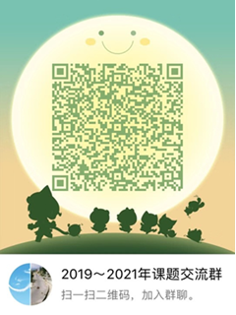

龙岩市教育科学研究院办公室 2019年12月12日印发

